第四次课后作业
(1) 设有一谱分析用的信号处理器，采样点数必须为2的整数幂，假定没有采用任何特殊数据处理措施，要求频率分辨率<10Hz，如果采用的抽样时间间隔为0.1ms，试确定：
(a) 最小纪录时间长度；(b) 所允许处理的信号最高频率；(c) 在一个纪录中的最少采样点数。

(2) 离散时间信号的傅立叶变换(DTFT)可写为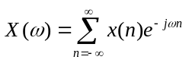
(a)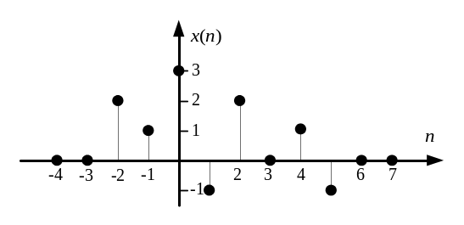 证明：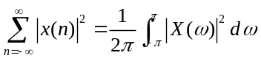
(b) 如右图所示序列，求积分：
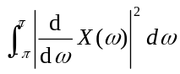

(3) 已知序列，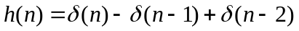
(a) 分别计算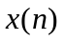和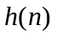的4点DFT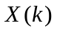；
(b) 若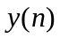是与的4点循环卷积，求及其4点DFT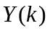

(4) 设信号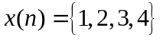，通过系统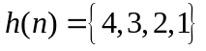，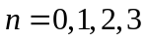，
(a) 利用线性卷积计算系统的输出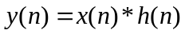[2分]
(b) 若用FFT快速卷积算法来得到两个序列的线性卷积计算结果，FFT至少应取多少点？
(c) 长度分别为和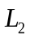的两个序列的线性卷积运算，分别采用直接线性卷积和快速卷积两种方法时，所需要的复乘次数各为多少？(设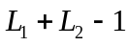恰为2的整数次幂)

